空间直线和平面

一、知识回顾

（一）直线与平面的位置关系
位置关系 |  |  | 图 示 | 表示方法 | 公共点个数
直线在平面内 |  |  | 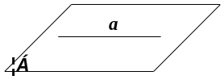 | a⊂α | 无数个
直线不在平面内 | 直线与平面平行 |  | 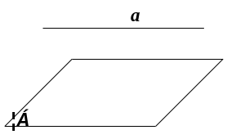 | a∥α | 没有
直线不在平面内 | 直线与平面相交 | 直线与平面斜交 | 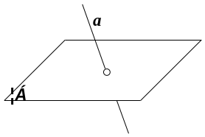 | a∩α=A | 一个
直线不在平面内 | 直线与平面相交 | 直线与平面垂直 | 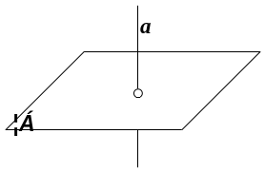 | a⊥α | 一个

（二）线与平面平行
1．定义：
2．直线与平面平行的判定定理
3．直线和平面平行的性质定理:

（三）直线与平面垂直
1．定义:
2．两个重要性质:
- 过一点有且只有一条直线和一个平面垂直。
- 过一点有且只有一个平面和一条直线垂直。
3．直线和平面垂直的判定定理
4．直线和平面垂直的性质定理:
垂直于同一个平面的两条直线相互平行

（四）直线和平面的距离
1．点到平面的距离:
2．直线和平面的距离:

（五）斜线,垂线,射影
1．斜线,垂线,射影
⑴垂线段
B
O
A
⑵斜线，斜足，斜线段。
⑶斜线在这个平面内的射影。

直线与平面平行，直线在平面内的射影是一条直线。
直线与平面垂直，射影是点。
斜线任一点在平面内的射影一定在斜线的射影上。
2．射影长定理:
从平面外一点向这个平面所引的垂线段和斜线中
⑴射影相交两条斜线相交；射影较长的斜线段也较长。
⑵相等的斜线段射影相等，较长的斜线段射影较长
⑶垂线段比任何一条斜线段都短。

（六）直线和平面所成的角
1．定义：平面的一条斜线和它在平面上的射影所成的锐角叫做这条斜线和这个平面所成的角。
一直线垂直于平面，所成的角是直角。
O
C
D
B
A
l
l1
θ
一直线平行于平面或在平面内，所成角为0°角
范围： [0，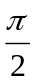]
2．最小角定理：斜线和平面所成角是这条斜线和平面内经过斜足的直线所成的一切角中最小的角。

（七）**三垂线定理、三垂线定理的逆定理；
重要结论：
1．如果一个角所在平面外一点到角的两边距离相等，那麽这一点在平面上的射影在这个角的平分线上。
2．经过一个角的顶点引这个角所在平面的斜线，如果斜线的这个角两边夹角相等，那麽斜线在平面上的射影是这个角的平分线所在直线。

二、例题选讲

类型一：直线与平面平行的证明
例1、已知平面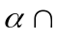平面=l,直线a//平面，直线a//平面，求证：直线a//直线l

例2、（1）已知平面与平面外的直线a都垂直于直线b,求证：直线a//平面
（2）三个平面两两相交，得到三条交线，证明：三条交线要么相交于一点，要么彼此平行

例3．正方形ABCD和正方形ABEF所在平面互相垂直，点M，N分别在对角线AC和BF上，且AM=FN求证：MN∥平面BEC
A
C
M
H
K
B
E
F
N
P

例4、已知正四棱锥P-ABCD的底面边长以及侧棱长均为13，M、N分别是PD、BD上的点，且
PM:MA=BN:NB=5:8,（1）求证：MN//平面PBC;（2）求直线MN与平面ABCD所成的角。
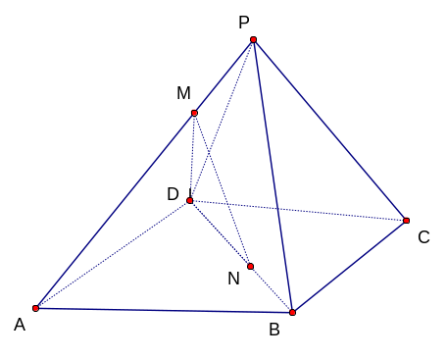

例5 如图，已知平面α∥β∥γ，A，C∈α，B，D∈γ，异面直线AB和CD分别与β交于E和G，连结AD和BC分别交β于F，H．
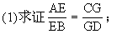
(2)判断四边形EFGH是哪一类四边形；
(3)若AC=BD=a，求四边形EFGH的周长．
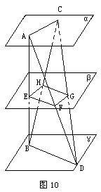

类型二：直线与平面垂直

例6．在三棱锥P-ABC中，三条侧棱PA，PB，PC两两垂直，H是△ABC的垂心
求证：（1）PH⊥底面ABC；（2）三组对棱相互垂直；（3）△ABC是锐角三角形
A
B
E
C
P
H
H

例7、在矩形ABCD中，AB=1,BC=a,PA平面ABCD，且PA=1,请问：BC边上是否一定存在
点Q，使得PQQD，为什么？

例8、正三棱柱ABC-A₁B₁C₁的侧面三条对角线AB₁，BC₁，CA₁中，AB₁⊥BC₁
A1
B1
C1
C
A
B
D
D1
A1
B1
C1
C
A
B
D
D1
求证：AB₁⊥CA₁

例9、在三角形ABC中，ABC=90⁰,SA平面ABC，点A在SB、SC上的射影分别是M、N，
求证：（1）BC平面SAB;（2）AM平面SBC;（3）SCMN
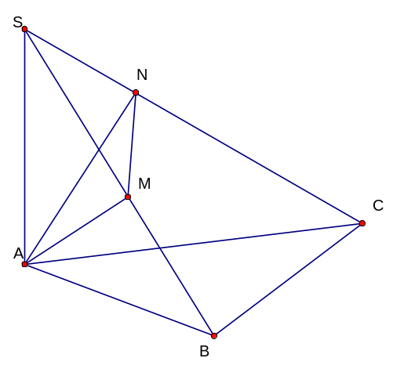

类型三：三垂线定理
例10、在四面体ABCD中，若ABCD、ACBD，证明：ADBC

例11、已知P为三角形ABC外一点，且P在平面ABC上的射影为O；
（1）若PA=PB=PC,则O为三角形ABC的 心；
（2）若PA、PB、PC与平面ABC所成的角相等,则O为三角形ABC的 心；
（3）若O在三角形ABC内且P到三边的距离相等，则O为三角形ABC的 心；
（4）若P到三边的距离相等，则O为三角形ABC的 心；
（5）若PABC的两组对棱垂直，则O为三角形ABC的 心；

例12、（1）若直角三角形ABC外一点P到A、B、C等距离，且P到面ABC的距离为b,且一直角边的长为2a,则p到另一直角边的距离是 ；
（2）cos=cos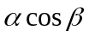
（3）一个直角在一个平面内的射影角是什么角？

例13、在正方体ABCD-A₁B₁C₁D₁中，M为AA1的中点，点N在A₁N上且A₁N=NB₁,证明：MNMC

类型四：线面所成的角以及点到面的距离
例14、（1）若线段AB与平面成30⁰，A、B两点到平面的距离分别是6cm和10cm，求线段AB的长；
（2）三角形ABC的三个顶点到平面的距离分别是9，5，4，求重心到平面的距离

例15、（1）从P点出发的三条射线PA、PB、PC两两都成60⁰的角，求PC与平面PAB所成的角；
（2）在正四面体ABCD中，M为AB的中点，求CM与底面BCD所成的角；

例16、从平面外一点P向平面引垂线PO和斜线PA、PB，垂足为O，斜足为A、B，
（1）若PA、PB和平面所成的角相差45⁰，且在平面上的射影分别为2和12，求PO的长；
（2）若APB=60⁰，PA、PB分别和平面成30⁰和45⁰的角，求cos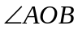
(3)若PA:PB=2:3,PA、PB与平面所成角的比为2：1，求PB与平面所成的角。

例17、线段AB的两端点在平面的同侧，斜线AM、BN与平面分别成30⁰、60⁰的角，且AMAB，BNAB，AM=6,BN=2,AB=6,(1)求证：AB//平面；（2）求MN的长
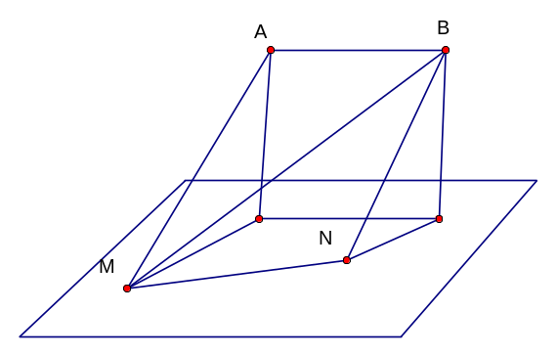

例18、正四棱柱AC₁中，底面边长为1，侧棱长为2，
⑴求D₁B₁与平面A₁BCD₁所成的角
B1
C1
A1
D1
D
A
B
C
E
⑵求B₁到平面A₁BC₁的距离
A1
D1
C1
B1
B
C
D
H
O
A

例19、在直三棱柱ABC-A₁B₁C₁中，AB₁BC₁,AB-CC₁=a,BC=b,（1）设E、F分别为AB₁、BC₁ 的中点，求证：（1）EF//平面ABC;
（2）求证：A₁C₁AB
（3）求点B₁到平面ABC₁的距离。
